Asker kommune; Storemyr v/ Store Sandungen i Vestmarka
Rute 32vNM 75,37
Skog og myr. Rombeporfyrlava gir intermediær grunn. Kun én registrert karplante
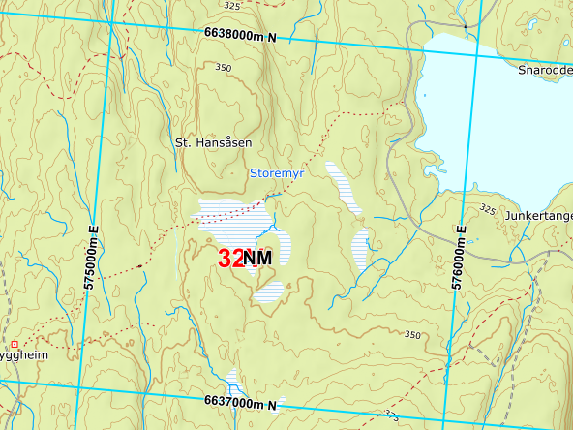

Registrerte karplantearter i km²-ruta per 25.03.2023
Vitenskapelig navn | Norsk navn | Kategori | Ant obs
Epilobium palustre | myrmjølke | LC | 1
Totalt 1 taksoner

Asker kommune; Myggheim - Asdøltjern
Rute 32vNM 74,37
Skog og myr på intermediær grunn i Vestmarka. Noe beitemark. Kun Asker kommune, øst for kommunegrensa, er med i utvalget. Kun én registrert karplante

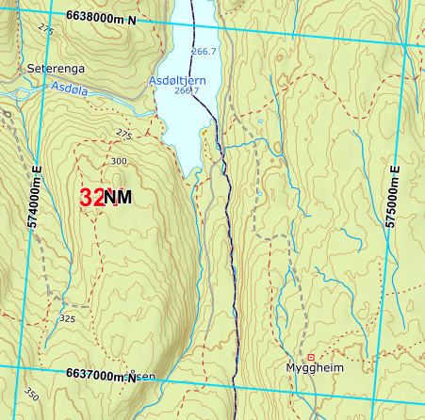

Vitenskapelig navn | Norsk navn | Kategori | Ant obs
Circaea alpina | trollurt | LC | 1
Totalt 1 takson

